附件
临近空间数据共享服务系统登录操作指南
访问临近空间数据共享服务系统的具体步骤如下：
- 建议使用Chrome浏览器，输入https://honghudata.aircas.ac.cn；在访问页面下进行VPN网关登录。
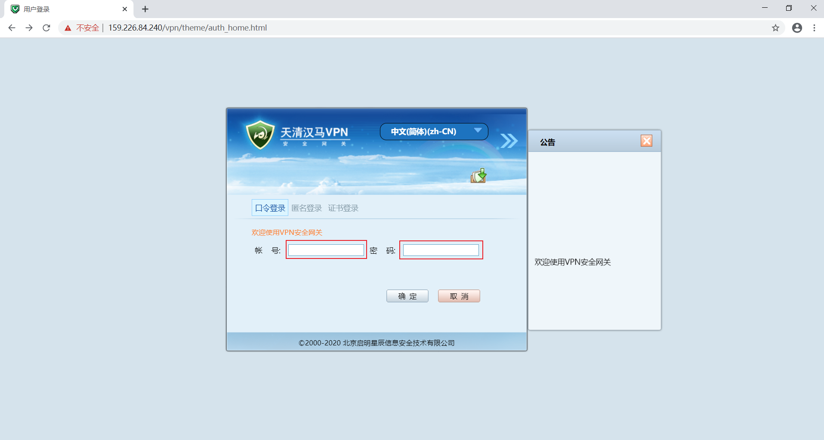
- 授权用户的VPN账户名为用户姓名全拼，未授权用户可选择guest进行登录，登录密码为honghu@aircas2020；登录后选择“鸿鹄专项数据共享”，即可在临近空间数据共享服务系统主页面下进行登录访问操作。
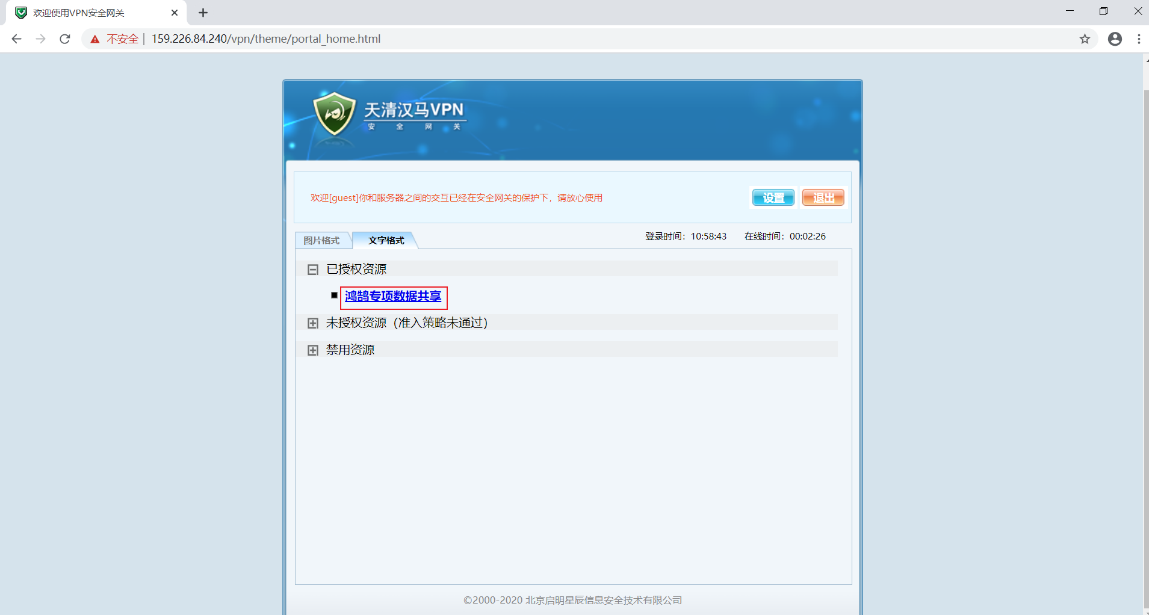
- 对于空天院使用光电楼上网机系统访问临近空间数据共享服务系统的用户，可以略过步骤1）和2），在浏览器中输入http://10.4.1.12/LKshare，即可在临近空间数据共享服务系统主页面进行登录访问操作。
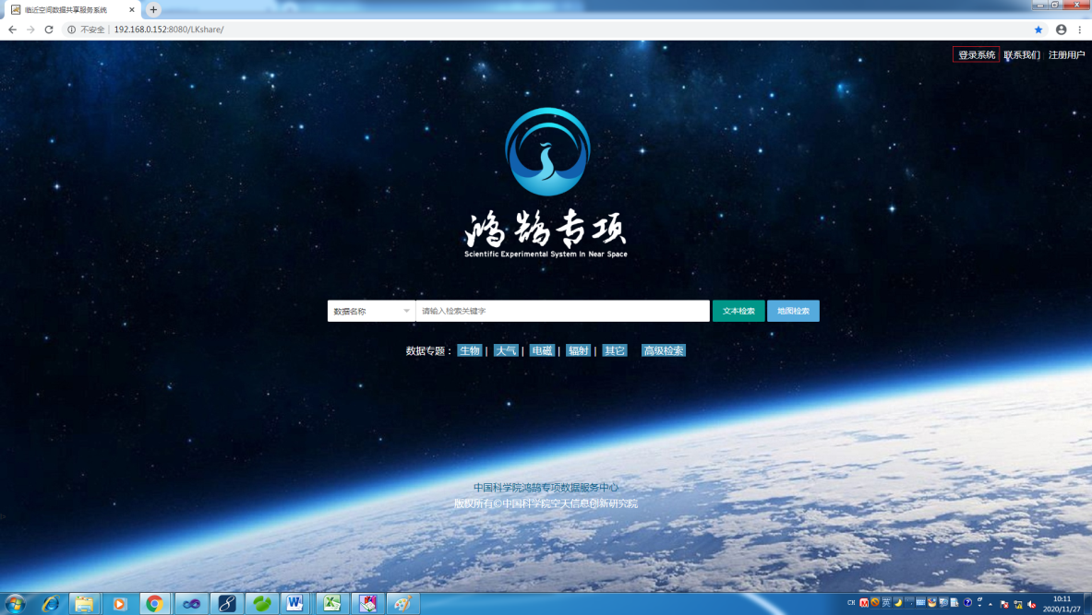
- 授权用户的系统登录名为在数据中心登记的邮箱，初始口令为8个1，为保证账户安全，建议登录后立即修改登录密码。
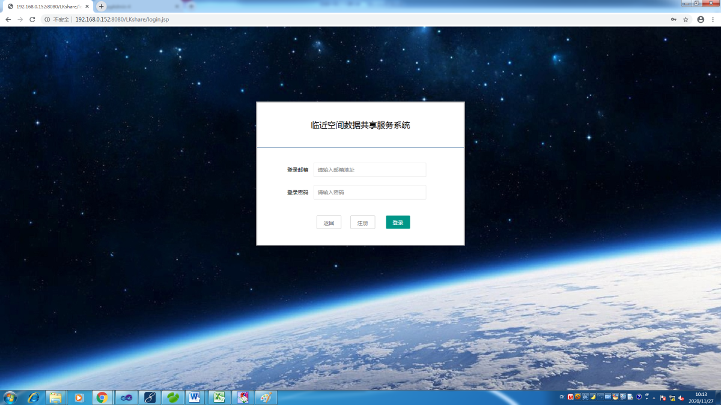
- 登录系统后即可进行数据浏览和下载。
